
原理:
仔細觀察氣球，當吹氣時，氣球側邊膨脹的程度比氣球的開口與尾端大，所以當氣球被吹起來時，氣球的側邊因為表面較薄，張力較大；反之，氣球的開口與尾端的張力較小，表面較厚。如果鐵絲或竹籤從氣球側邊刺入，氣球一定馬上破掉，相反的，如果是從氣球的開口與尾端刺入，只要夠小心，氣球就不會破了。
- 表面張力是什麼?
就是一個在一體表面的拉力，讓液體與空氣接觸的面積減到最小的力。可以把表面張力視為一層彈力橡膠膜，如氣球皮，因此本遊戲利用此原理進行。
器材：
各式氣球數個、鐵絲或竹籤、雙向打氣筒、針車油、砂紙、膠帶。
操作步驟：
1.先將鐵絲弄直，再用砂紙在鐵絲的一端磨尖，可以讓鐵絲較好
穿入氣球。
2.將氣球充好氣，把吹口綁緊。然後將鐵絲小心的穿過氣球，成
功了嗎？（如下圖）
3.成功完成氣球棒棒糖的小朋友給予過關獎勵章及闖關小禮物。
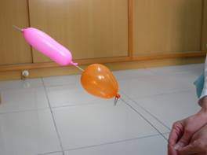

叮嚀的話：
可以指導小朋友進行以下操作並觀察：
1.鐵絲從氣球的那個方向穿透較不容易破？鐵絲從氣球的那個方向穿透較容易破？（鐵絲從氣球的開口與尾端穿入較不容易破，由側邊穿入則氣球較容易破）
2.比比看，看誰可以串最多的氣球？

